Консультация для родителей

Совместные занятия спортом детей и родителей

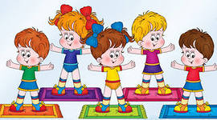
Начинайте заниматься с ребенком с первых же дней его жизни. Бережно относитесь к нежным тканям младенца, вооружившись основательными знаниями, подробно приведенных в специальной литературе. Основным периодом занятий родителей с детьми является возраст от 2 до 6 лет. Но и после 6 лет не следует прекращать занятий в семье, хотя в этом возрасте появляются и другие возможности для физического развития ребенка - в школе, физкультурном обществе и культурно-просветительных учреждениях, где ребенок занимается под руководством специалиста.

Возможность включить в распорядок дня совместные занятия одного из родителей с ребенком существует почти всегда. Необходимо уделять ребенку ежедневно хотя бы несколько минут. Постарайтесь определить оптимальное время дня занятий в режиме вашей семьи и затем придерживайтесь его. Следует соблюдать принцип систематичности, чтобы ребенок постепенно привыкал к занятиям, чтобы они стали для него ежедневной потребностью.
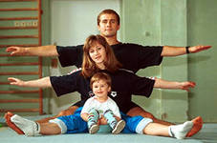

Продолжительность занятий родителей с ребенком различна: она зависит от возраста ребенка, от лимита свободного времени родителей, от времени суток, а также от того, что делает ребенок до или после занятий.

Утренние занятия обладают тем преимуществом, что сразу после сна «разминаются» мышцы тела, улучшается кровообращение в тканях. Во время зарядки лучше использовать легкие и уже знакомые упражнения, поскольку обычно не хватает времени и терпения для разучивания новых, более сложных упражнений. Продолжительность утренних занятий - не более 10 минут.

До обеда обязательно дайте ребенку возможность погулять на свежем воздухе. После обеда необходим покой; ребенок дошкольного возраста должен спать или хотя бы спокойно лежать не менее 2 часов. После сна полезны непродолжительные взбадривающие упражнения и более длительные - по возможности на открытом воздухе.

Занятия во второй половине дня должны предоставить ребенку больше времени для освоения разнообразных движений с предметами и для упражнений на различных снарядах - желательно в обществе сверстников.

Упражнения перед ужином - наиболее частая форма совместных занятий, так как родители, как правило, дома и хотя бы один из них может заняться ребенком. В этот период есть время для разучивания акробатических упражнений, проведения игр и совершенствования достигнутых результатов.

После ужина заниматься с детьми физкультурой не рекомендуется: интенсивная двигательная деятельность после еды вредна, а, кроме того, после физических упражнений дети трудно засыпают.

Обязательно нужно использовать любую возможность подвигаться вместе с ребенком на свежем воздухе - чаще всего она предоставляется в выходные дни.

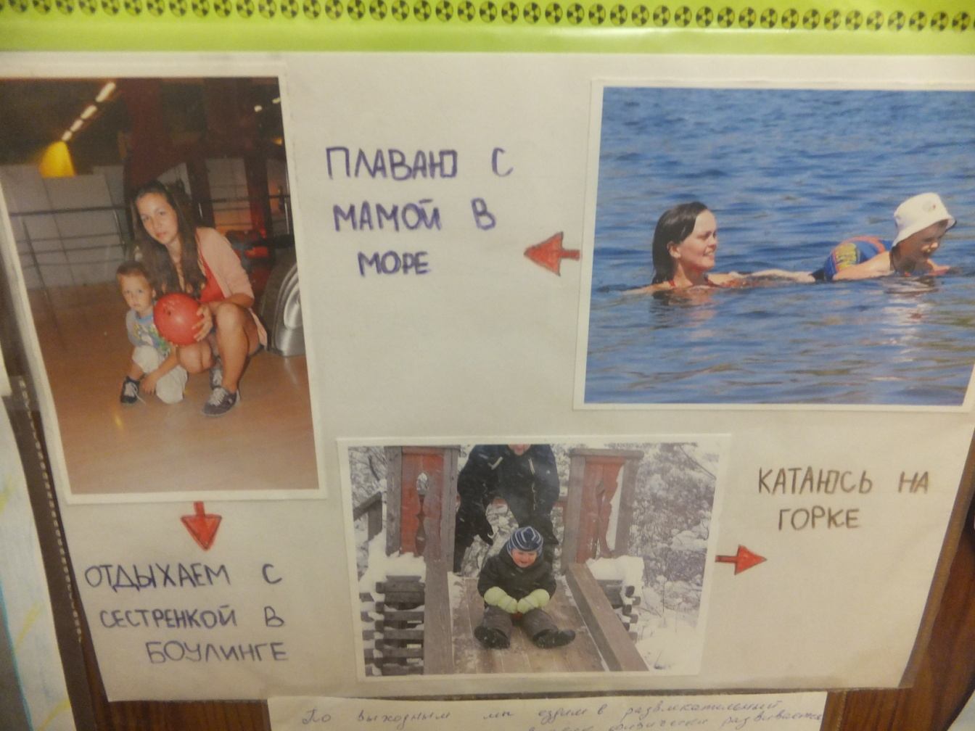

(Совместные занятия Никиты с мамой и сестренкой)

Для нормального развития ребенка очень важно ежедневное пребывание на свежем воздухе. Интересен такой факт: пока ребенок в грудном возрасте, родители добросовестно соблюдают это требование, но когда дети подрастают, родители частенько о нем забывают. Ребенок нуждается в активных движениях на воздухе, причем в любую погоду. Если ребенок в летнее время может проводить весь день на воздухе, это благоприятно отражается на его физическом развитии.

Для физического развития здорового ребенка недостаточно просто сопровождать мать в магазин за покупками, спешить за ней по наиболее оживленным улицам города; необходимым требованием для него является возможность свободно побегать. Родители обычно торопятся и не осознают, что ребенку приходится все время бежать, чтобы угнаться за их темпом.
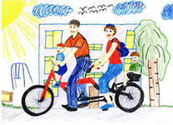

Таким образом, организм его получает чрезмерную нагрузку. Во время долгих походов родители тоже переоценивают детские силы. Ребенку гораздо полезнее просто побегать, поиграть - в этом случае он сам контролирует степень утомления.

Здорового ребенка не нужно заставлять заниматься физкультурой - он сам нуждается в движении и охотно выполняет все новые и новые задания. Постепенно вовлекайте ребенка во все новые виды игры и забавы, систематически повторяя их, чтобы ребенок закрепил изученные движения.

Прекрасно, если вы ободрите ребенка похвалой, удивитесь тому, какой он крепкий, ловкий, сильный, сколько он умеет, что он уже сам покажет.

Пробудить у ребенка интерес к занятиям поможет также демонстрация его умений перед остальными членами семьи или же его сверстниками. Так постепенно у ребенка развиваются уверенность в своих силах и стремление учиться дальше, осваивая новые, более сложные движения и игры.

Если у ребенка нет желания заниматься, проанализируйте причины такого негативного отношения к занятиям, чтобы в дальнейшем создавать более благоприятные условия. Некоторые полные дети не любят заниматься потому, что им тяжело двигаться, они склонны к лени. Таких детей следует лечить с помощью диеты и всячески стремиться привлечь к занятиям, чтобы они не отставали в двигательном развитии. Кроме похвалы, поощрением для них может служить и убедительные объяснение, почему так необходимы занятия физкультурой.

Взрослый должен знать, какое упражнение он хочет разучить с ребенком, как будет его выполнять и чего хочет этим достичь. Каждое упражнение и подвижная игра имеет свою задачу, цель, значение, они подразделяются на несколько групп.

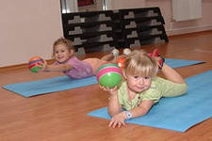
В первую группу входят упражнения, направленные на выработку правильной осанки, правильного положения головы, плеч, других частей тела. Упражнения такого рода называются оздоровительными; именно эти движения способствуют правильному физическому развитию. При выполнении этих упражнений необходимо уделять особое внимание правильному их выполнению, чтобы добиться требуемого распрямления спины, растягивания соответствующих мышц. Родители должны демонстрировать упражнения ребенку, а затем помочь ребенку освоить новое движение. При выполнении любого упражнения этой группы требуется помощь и неназойливое наблюдение со стороны родителей, чтобы отдельные позы и положения были правильными.

Во вторую группу входят упражнения, содержащие элементы акробатики. Они направлены на развитие ловкости, гибкости и быстроты реакции и выполняются со страховкой. Чтобы обеспечить полную безопасность при выполнении этих движений, взрослые должны быть очень осторожны и внимательны.

Поскольку родители заинтересованы в том, чтобы развить у ребенка смелость, умение преодолевать страх, вызываемый необычным положением тела или быстрыми изменениями поз, следует терпеливо учить его ориентироваться в необычных положениях, пока он не преодолеет боязнь и не будет с радостью повторять акробатические упражнения.

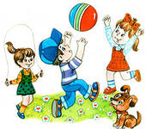
К третьей группе относятся подвижные игры, в которых используются ходьба, бег, прыжки, лазанье и броски. Для того чтобы естественные движения были притягательными для детей, их объединяют игрой с простыми правилами.

Таким образом, ребенок учится соблюдать определенные правила, дисциплину, а также и умению сосредотачиваться. Необходимо учить так же и умению проигрывать. Для проведения игр нужен коллектив: ребенок играет с родителями или же со старшими братьями и сестрами.

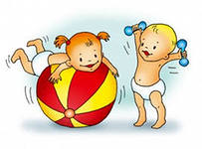
В четвертую группу входят упражнения с использованием различных предметов, снарядов на свежем воздухе или в помещении. Сюда относятся, например, ходьба по приподнятой и наклонной плоскости, лазанье по лесенке и гимнастической стенке, проползание под различными препятствиями, перепрыгивание через препятствия. Здесь необходимо соблюдать принцип постепенного повышения требований к детям. Особенно важна изобретательность родителей, помогающая в обычных условиях смастерить для детей различные интересные преграды для перелезания, перепрыгивания и раскачивания, которые обогатили бы запас движений ребенка. Желательно ежедневно подготавливать для ребенка в квартире увлекательную дорожку препятствий, чтобы он мог поупражняться на ней в ловкости, быстроте реакции, закрепить различные движения. На природе подобные дорожки можно легко соорудить с помощью веревок, досок.

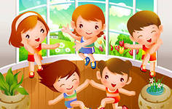
Пятую группу составляют музыкально-ритмические упражнения, воспитывающие у детей грациозность, осознанное выполнение движений и сочетание движений с ритмом стихов, песенок, музыки. Ребенок вначале учится слушать музыку и понимать ее характер, а затем непринужденно соединяет движение с музыкой. Родители должны уметь спеть детскую песенку, сыграть простую мелодию в нужном ритме на музыкальном инструменте. Если ребенок движением может подчеркивать ритм и характер музыки, вживаясь в нее, он получает большие преимущества для дальнейшего обучения игре на музыкальном инструменте, танцам, пению. Умение слушать музыку полезно в любом возрасте.

Систематические занятия любым видом спорта развивают силу мышц, выносливость, быстроту и ловкость.

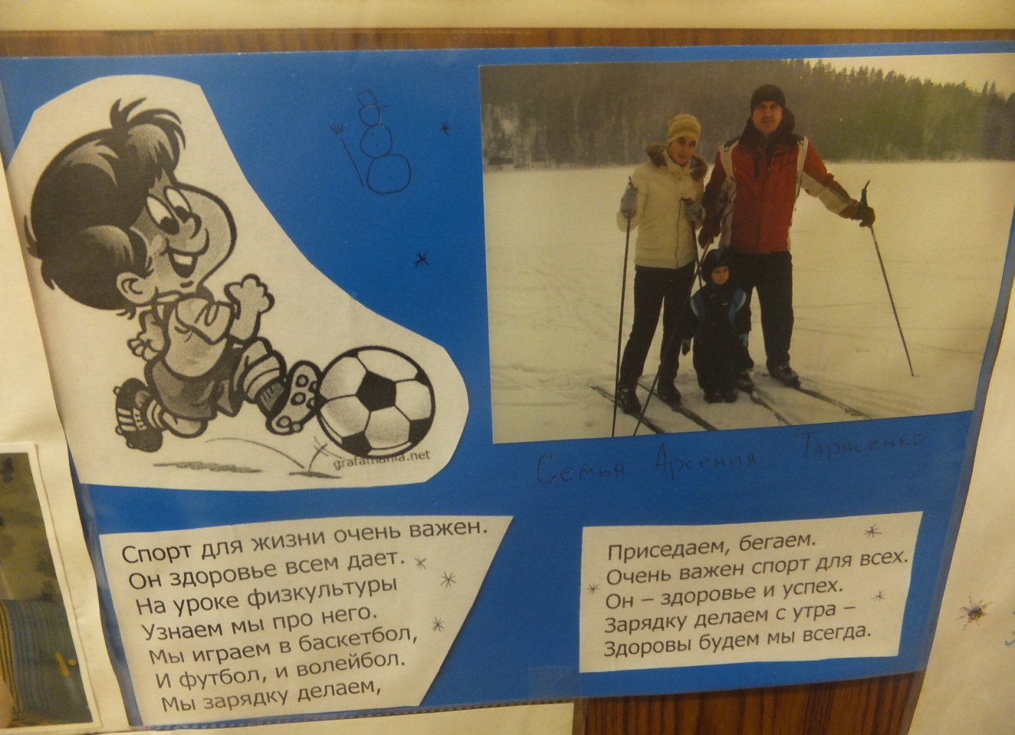

(Арсений Тарасенко с папой и сестренкой, фотография к проекту «Мы любим спорт»)

Невозможно представить себе занятий физкультурой и спортом без соревнований. Но спортивные соревнования для детей - это не только физическая, но и большая эмоциональная нагрузка. А слишком высокая нагрузка на нервную и эндокринную системы может привести к нежелательным, даже к тяжелым срывам. Вот почему специальными указаниями строго регламентируется возрастом, с которого дети могут участвовать в соревнованиях различного масштаба.

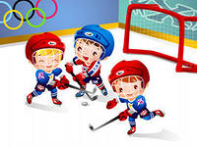
Точно предугадать возможности будущего спортсмена - дело трудное. И поэтому желание самого ребенка, надо учитывать прежде всего. Страстное желание иной раз в состоянии пробудить способности. Надо всегда помнить, что эмоции в спорте играют большую стимулирующую роль. Учитывая физическое развитие ребенка, можно предсказать, в каком виде спорта он может преуспеть. Один из самых элементарных критериев спортивной ориентации детей - рост. Удобнее всего в этом отношении ребятам среднего роста, им в принципе открыты пути во все виды спорта. Низкорослым, лучше ориентироваться на виды спорта, имеющие весовые категории: бокс, акробатика и др.

Немалую роль при выборе видов спорта играет масса человека. Здесь труднее всего что-либо предсказать на несколько лет вперед. И все-таки: если у мальчика или девочки «широкая кость» и они склонны к полноте, им очень трудно было бы добиться удачи в таких видах спорта, как гимнастика, фигурное катание.

Но самым главным критерием спорториентации остается характеристика двигательных особенностей. Способен ребенок бегать очень быстро, но без устали - ему всегда найдется в легкой атлетике занятие по душе. Также важна реакция.

Словом, возможности приобщения детей к спорту велики. Они будут расти из года в год. Долг родителей - использовать эти возможности на благо воспитания всесторонне развитого человека.
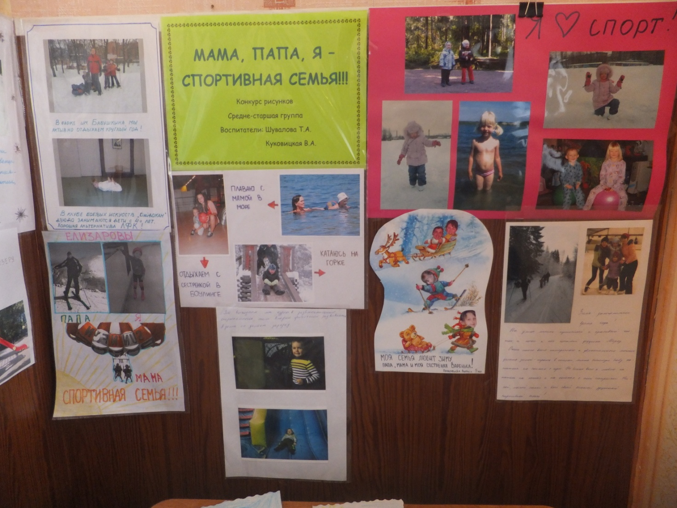
БУДЬТЕ ЗДОРОВЫ
И БЕРЕГИТЕ СВОИХ ДЕТЕЙ!!!

